

TEKNOLOJİ FAKÜLTESİ

Yazılım Mühendisliği

**E-TİCARET**

**ONLİNE TARIMSAL ALIŞVERİŞ PROJESİ**

**13541530-BURAK TUZLUTAŞ**

**13541528-ERHAN KORKUT**

**13541508-ŞEYDA İNCE**

**14 EKİM – 2016**

# PROJEYE GİRİŞ

Günümüzde teknoloji, sanayi ve bununla beraber birçok sektörlerin hızla gelişmesiyle insanların hayatı daha da kolaylaşmıştır. Teknolojinin gelişmesi, uzaktan gerçekleşmekte olan iletişim hali tüm sektör gruplarında yangın hale gelmiş ve daha rahat haberleşmeyi sağlamıştır. Sanayi alanındaki gelişmelerde bu olay insan gücünü en aza indirecek şekilde tasarlanmış buda insanların daha az emek harcayarak işlerini kolay şekilde yapmalarını sağlamıştır. Fakat bazı meslek gruplarında ne kadar iş gücü azalsa da insanların yaptığı işin karşılığını aldığı anlamına gelmemektedir.

Bu iş gruplarında biri olan tarım sektöründe insanların iş gücü sanayinin gelişmesiyle azalmış olsa da üretimden karşılanan ürünlere olan talep ve bununla paralel gelişen fiyat aralığı oldukça azdır. Bu, tarım sektöründe çalışan hem işçi hem çiftçilere yeterli geliri getirmemektedir. Elinde bulunan hasat doğru pazarlanmadığı takdirde gerekli gelir elde edilememektedir. Bu durumda sadece aracı veya çiftçi ile bağlantı sağlayan kişiler emek vermeden daha fazla kar sağlamaktadır.

Sistemimizde düşündüğümüz; çiftçi ile bağlantı kuran kişileri ortadan kaldırarak çiftçi-esnaf arasındaki bağlantıyı sağlamaktır. Sistem bunun üzerine kurularak çiftçi sistem üzerinden daha çok kişi veya kuruma ürününü gösterir hem emek hem gelir olarak daha verimli bir Pazar durumu oluşmuş olur. Burada çiftçi lehine gelişecek şekilde sistem tasarlanmış ve oluşan pazarda amaç emek harcayanın yanında olması sağlanmıştır. Çiftçi sisteme ürünün ve gerekli stok bilgilerini girerek sistem kullanıcıları tarafından hitap kitlesi genişletilmesi amaçlanmıştır.

# PROJE EKİBİ

# GANTT DİYAGRAMI

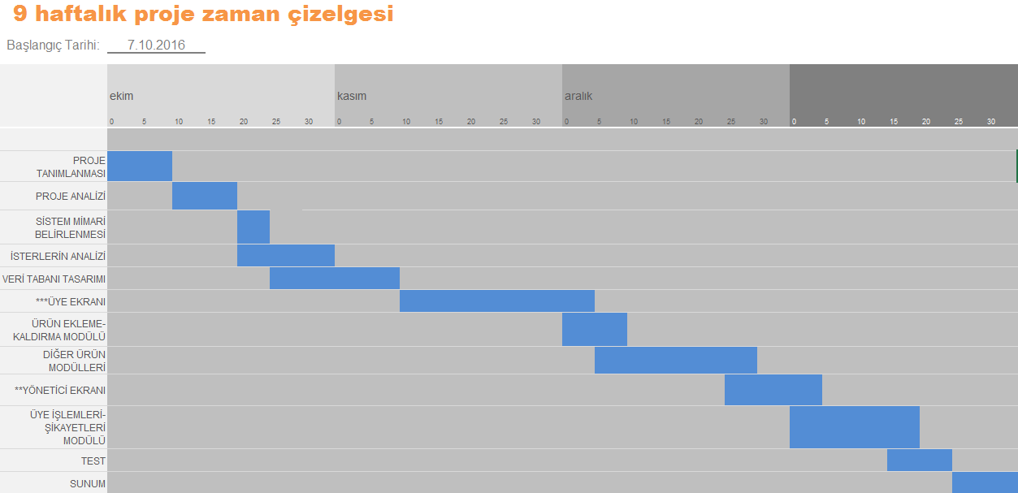

# Use Case Diyagramı

